图书馆新书导读256期

①题名：建筑形式的逻辑概念  作者：(德)托马斯·史密特著  出版社：北京科学技术出版社  出版年：2018  索书号：TU2/461  馆藏地：第一借阅室  导读：  本书是托马斯教授专为中国青年建筑师和建筑学子编写的建筑入门教科书。作者不仅引导读者如何从宏观的思维方式去观察建筑、理解建筑，而且从初学者的角度提出了建筑设计中需要注意的思维方式和基本概念。本书不仅有助于建筑专业初学者建立系统的概念和框架，也可以作为建筑从业者的“解毒剂”；此外，作者简洁又耐人寻味的文字更会给读者留下很多思考与探索空间。 | 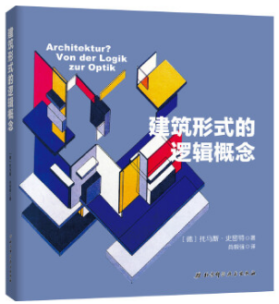

 | ②题名：房屋建筑学.第2版  作者： 陈岚主编  出版社：北京交通大学出版社  出版年：2017  索书号：TU22-43/19=2  馆藏地：第一借阅室  导读：  本书阐述了建筑物系统组成和工作原理、建筑空间设计、建筑实体构造及建筑防灾和绿色建筑设计的基本原理和方法。全书共18章，主要内容有绪论、建筑物系统的工作原理、建筑设计基本常识、建筑场地设计、建筑功能设计、建筑空间设计、建筑形态设计、建筑构造综述、地坪与楼板、屋顶、墙体、基础与地基、竖向交通设施、门和窗、变形缝、建筑工业化、建筑防灾减灾设计、绿色建筑设计。 | 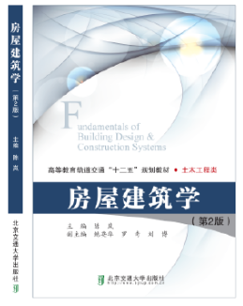
③题名：城乡规划相关知识  作者：张昊主编  出版社：中国电力出版社  出版年：2019  索书号：TU984.2/292  馆藏地：第一借阅室  导读：  本套丛书是根据 《 注册城乡规划师职业资格制度规定》和 《 注册城乡规划师职业资格考试实施办法》的内容精心编写的,共分为四个分册,包括 《 城乡规 划 原 理》 《 城 乡 规 划 相 关 知 识》《 城乡规划管理与法规》和 《 城乡规划实务》 。本书为 《 城乡规划相关知识》分册,按照考试大纲的要求及配合教材的顺序,将考点进行梳理,并对2 0 1 0年及之后的真题进行了 详细 解析,帮助考生在*短的时间内了解和掌握考试内容。本书可供参加2 0 1 9年注册城乡规划师考试的考生学习参考。 |  | 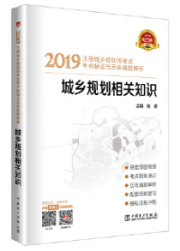

④软装设计必修课  作者：岳蒙主编  出版社：辽宁科学技术出版社  出版年：2018  索书号：TU238.2/470  馆藏地：第一借阅室  导读：  本书包括软装实施、软装色彩、软装提案三个篇章，系统阐述软装八大元素的实施、色彩在软装设计中的应用、软装方案构成等实际问题。同时，通过案例分析，详细剖析软装方案如何从无到有，解决设计师了解理论知识，但缺少实践经验的痛点。软装方案包括如何学习软装、如何做出打动甲方的方案以及软装方案的构成。本书汇集设计师在实际工作中总结出的经验和教训，将软装作为一个整体讲解，不仅有丰富的理论知识，更有作者亲历的案例，详细讲解实际工作中需要注意的细节。适用于需要了解软装知识的新手设计师、软装爱好者、硬装设计师，也适用于具有一定基础，需要增加实践知识的设计师。 | 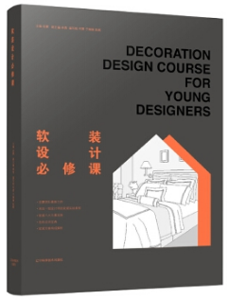

⑤住宅细节解剖书  作者：(日)大岛健二著  出版社：南海出版公司  出版年：2018  索书号：TU767-64/306  馆藏地：第一借阅室  导读:  作者大岛健二总结自己20年从事住宅设计的经验，以历年的住宅设计实例为基础，从细节和直接可用的经验入手，讲解住宅与外部环境的关系，住宅内部各个空间的结构和布局，外观设计、收纳，以及天花板、镜子、照明等关乎居住舒适度的细碎之处的设计。 | 